**INSPEKSI KESELAMATAN JALAN DI RUAS JALAN MERTOLOYO – YOS SUDARSO**

***ROAD SAFETY INSPECTION ON THE MERTOLOYO – YOS SUDARSO ROAD***

**Sindyloken Risky G. Manik1, Dr. Ocky Soelistyo2, dan Edi Purwanto3**

Diploma III Manajemen Transportasi Jalan, Politeknik Transportasi Darat Indonesia – STTD, Bekasi, Indonesia

*E-mail:* risky.gintingsmx@gmail.com

***Abstract***

*The Mertoloyo – Yos Sudarso road section is a road section with national road status and the function of a primary arterial road with road type 4/2 UD. Jalan Mertoloyo - Yos Sudarso is also one of several roads in Tegal City which is a connecting route between regions and is part of the North Coast (Pantura) road. Based on data from the Tegal City Police Traffic Unit, during the period 2019 - 2023 (5 years) There have been a total of 101 accidents on these two road sections. Of the 101 accidents, 11 victims died and 110 suffered minor injuries. In addition, the type of collision that occurred most frequently was the front-side collision, namely 43% Tegal analyzed Mertoloyo - Yos Sudarso, where after ranking the two roads, they were ranked number two and four as accident-prone areas based on the results of weighting fatality rates. It is necessary to conduct Road Safety Inspection research on the Mertoloyo - Yos Sudarso road section as an effort to reduce and prevent. accident events. There are several focuses carried out in this research, namely existing road geometry conditions, instantaneous speed conditions, road equipment conditions, and roadside hazard conditions.*

***Keywords:*** *Accident, Inspection, Mertoloyo – Yos Sudarso.*

**Abstrak**

Ruas Jalan Mertoloyo – Yos Sudarso merupakan ruas jalan dengan status jalan nasional dan fungsi jalan arteri primer dengan tipe jalan 4/2 UD. Jalan Mertoloyo - Yos Sudarso juga merupakan salah satu dari beberapa jalan di Kota Tegal yang menjadi jalur penghubung antar daerah dan menjadi salah satu bagian dari jalan Pantai Utara (Pantura. Berdasarkan data dari Satlantas Polres Kota Tegal, selama periode 2019 – 2023 (5 tahun) telah terjadi 101 total kejadian kecelakaan pada kedua ruas jalan tersebut. Dari 101 kejadian kecelakaan sebanyak 11 korban meninggal dunia dan 110 koban luka ringan. Selain itu, tipe tabrakan yang paling sering terjadi yaitu tipe tabrakan Depan-samping yaitu sebanyak 43%. Tim PKL Kota Tegal menganalisis Mertoloyo – Yos Sudarso, dimana setelah dilakukan pemeringkatan kedua jalan tersebut menempati posisi nomor dua dan empat sebagai daerah rawan kecelakaan berdasarkan hasil pembobotan tingkat fatalitas. Maka perlu diadakan penelitian Inspeksi Keselamatan Jalan pada ruas Jalan Mertoloyo – Yos Sudarso sebagai Upaya untuk mengurangi dan mencegah kejadian kecelaakaan. Ada beberapa fokus yang dilakukan dalam penelitian ini, yaitu kondisi eksisting geometri jalan, kondisi kecepatan sesaat, kondisi perlengkapan jalan, dan kondisi bahaya sisi jalan.

**Kata Kunci:** Kecelakaan, Inspeksi, Jalan Mertoloyo – Yos Sudarso.

**PENDAHULUAN**

Kota Tegal merupakan salah satu kota indonesia di Jawa Tengah yang sedang berkembang. Dilihat dari letak geografis Kota Tegal, posisinya sangat strategis sebagai penghubung jalur perekonomian dan distribusi baik secara nasional maupun regional pada wilayah Pantai Utara (Pantura) Jawa. Jalur perekonomian ini berasal dari wilayah barat ke timur diantaranya Jakarta, Tegal, Semarang, dan Surabaya dengan wilayah tengah sampai selatan pulau jawa Jakarta, Tegal, Purwokerto, Yogyakarta, dan Surabaya maupun sebaliknya. Jalan Pantura merupakan jalan yang berstatus nasional yang merupakan jalur penghubung antar provinsi di Jawa Tengah.

Di Kota Tegal sendiri jalan Pantura terdiri dari 7 ruas jalan yaitu Jalan Dr. Cipto Mangunkusumo, Jalan Kolonel Sugiono, Jalan Mayjend Sutoyo, Jalan Gajah Mada, Jalan MT. Haryono, Jalan Yos Sudarso, dan Jalan Mertoloyo. Dengan total panjang ruas sebesar 10.600 meter atau 10.6 kilometer. Jalan Mertoloyo dan Jalan Yos Sudarso merupakan 2 ruas jalan Pantura yang saling terhubung satu sama lain. Dimana, ruas jalan Mertoloyo – Yos Sudarso terletak di sebelah timur Kota Tegal dan merupakan salah satu jalan utama pintu masuk menuju Kota Tegal. Ruas jalan Mertoloyo dan Yos Sudarso merupakan 2 ruas jalan yang teridentifikasi sebagai 2 Daerah Rawan Kecelakaan di Kota Tegal. Berdasarkan data dari Satlantas Polres Kota Tegal, selama periode 2019 – 2023 (5 tahun) telah terjadi 101 total kejadian kecelakaan pada kedua ruas jalan tersebut. Dari 101 kejadian kecelakaan sebanyak 11 korban meninggal dunia dan 110 koban luka ringan. Berdasarkan hasil analisis, kedua jalan tersebut menempati posisi 2 dan 4 sebagai ruas jalan yang rawan akan kecelakaan. Dari jenis kendaraan yang terlibat kecelakaan pada kedua ruas jalan tersebut, didominasi sepeda motor dengan total 88% atau sekitar 80 kendaraan dari seluruh kendaraan selama periode tahun 2023. Tentu ini menjadi indikasi tingginya penggunaan kendaraan roda dua di Kota Tegal. Selain itu, tipe tabrakan yang paling sering terjadi yaitu tipe tabrakan Depan-samping yaitu sebanyak 43% atau sebanyak 23 kejadian kecelakaan dari seluruh total tipe tabrakan yang terjadi di Kota Tegal. Selain itu dilihat dari kondisi jalan, jalan ini memang butuh beberapa perhatian karena sebagai jalan yang berstatus nasional struktur perkerasan jalan sangat kurang memadai Dimana terdapat jalan berlubang, bekas tambalan jalan yang tidak rata, serta masih ada jalan yang rusak serta terdapat beberapa prasarana jalan lainnya yang tidak berfungsi dengan baik. kondisi prasarana seperti lampu penerangan jalan umum yang mati dan tidak terawat, marka jalan yang tidak jelas, APILL yang tidak berfungsi, serta rambu yang tidak terawat.

Upaya yang dilakukan dalam pemenuhan tingkat keselamatan di ruas jalan ini harus menekan kepada pedoman prioritas dunia transportasi yaitu aman, cepat, nyaman, bersih, dan tentunya dapat diaskes oleh siapa saja menurut Anisya, dkk (Tegal & Tengah, 2024). Penelitian in bertujuan untuk menganalisis dan memberikan saran dan rekomendasi dari permasalahan keselamatan yang teridentifikasi pada ruas jalan Mertoloyo dan jalan Yos Sudarso. Inspeksi keselamatan jalandi kedua ruas jalan ini sangat diharapkan dapat memberikan hasil yang baik dan solusi yang tepat.

**METODE PENELITIAN**

1. Lokasi dan Waktu Penelitian

Penelitian ini dilakukan di ruas jalan Mertoloyo – Jalan Yos Sudarso. Penelitian ini dilaksanakan saat praktek kerja lapangan di Kota Tegal yaitu selama 3 bulan dari bulan Februari hingga April.

1. Teknik Pengumpulan Data

Data yang dikumpulkan terdiri dari data primer yang diperoleh dari hasil survei dan data sekunder yang diperoleh dari instansi terkait.

1. Data Primer

Data primer adalah data lapangan yang didapatkan melalui proses pengamatan dan pengukuran langsung terhadap bahan kajian di lapangan, berupa. survei inventarisasi jalan, survei Inspeksi Keselamatan Jalan, dan survei *Spotspeed.*

1. Data Sekunder

Data sekunder adalah data yang diperoleh dari instansi yaitu data dari Satlantas Polres Kota Tegal.

1. Metode Analisis Data

Analisis data dilakukan dengan pendekatan “5W+1H”, yaitu Why (penyebab kecelakaan), What (tipe tabrakan), Where (lokasi kecelakaan), Who (pengguna jalan yang terlibat), When (waktu kejadian) dan How (tipe pergerakan kendaraan), Analisis Kronologi Kecelakaan, Analisis Kecepatan (*Spot Speed)*

Analisis statistik yang dilakukan untuk mengolah data survei *spot speed* ini adalah persentil 85. P85 ini digunakan untuk mengetahui batas kecepatan yang ditempuh oleh 85% kendaraan hasil survei.

1. Analisis Jarak Pandang Henti

Jarak pandang henti minimum dihitung pada setiap titik rawan kecelakaan atau Black Spot di Kota Tegal

1. Inspeksi Keselamatan Jalan

Menggunakan formulir daftar periksa sebagai item pemeriksaan seperti kondosi umum, alinyemen jalan, persimpangan, lalu lintas tak bermotor, dan penerangan jalan.

**HASIL DAN PEMBAHASAN**

1. **Analisis Penyebab Kecelakaan Menggunakan Fishbone Analysis**

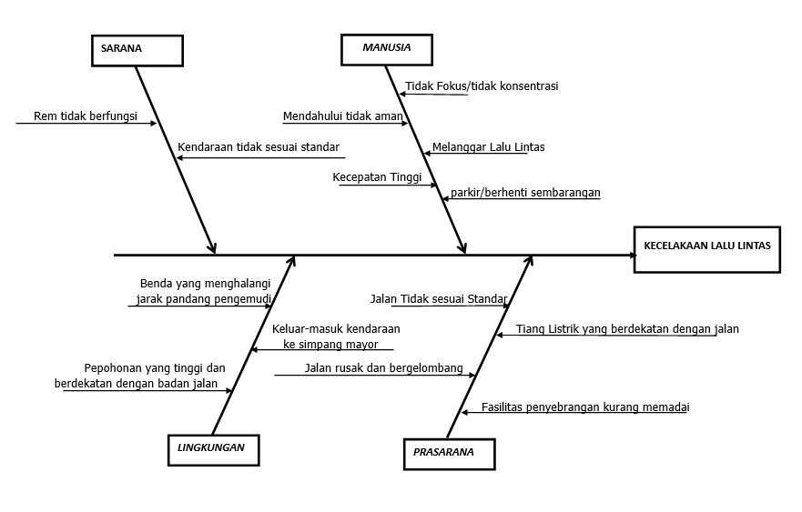

**Gambar 1.** Diagram *Fishbone* (Tulang Ikan)

*Sumber (hasil analisis, 2024)*

Dari hasil analisis penyebab kecelakaan serta diagram analisis *Fishbone* terdapat beberapa faktor penyebab kecelakaan yang terjadi pada ruas jalan Mertoloyo-Yos Sudarso. Faktor pernyebab kecelakaan terbagi menjadi 4 bagian yaitu faktor penyebab kecelakaan berdasarkan manusia, sarana, lingkungan, dan prasarana. klasifikasi kecelakaan berdasarkan tingkat Keparahan dan kejadian di ruas Jalan Mertoloyo – Yos Sudarso yang dapat digunakan dalam menentukan nilai dan kriteria dari analisis *Risk Priority Number* (RPN).

**Tabel 1.** Perhitungan *Risk Priority Number* (RPN) di Ruas Jalan Mertoloyo

|  |  |  |  |  |  |  |  |  |
| --- | --- | --- | --- | --- | --- | --- | --- | --- |
| Penyebab kecelakaan | Occurance (O) | Severity (S) | Detection (D) | S | O | D | SxOxD | Rank |
| Tidak Konsentrasi | 19 | 3 MD, 19 LR | Terdapat kendali tetapi sangat rendah kemampuannya dalam mendeteksi potensi kecelakaan, dalam meningkatkan konsentrasi pengemudi saat berkendara seperti rambu-rambu lalu lintas (peringatan, larangan, petunjuk), marka jalan, dan lampu penerangan. Namun belum maksimal sehingga menjadikan tidak konsentrasi menjadi penyebab utama kecelakaan di ruas jalan Mertoloyo - Yos Sudarso | 5 | 9 | 7 | 315 | 1 |
| Melanggar Lalu Lintas | 3 | 2 MD, 1 LR | Terdapat kendali yang memiliki kemampuan yang cukup dalam mendeteksi potensi kecelakaan (contoh kendali: Traffic Light, rambu, dan marka) hal ini dibuktikan dengan masi terdapat kasus kecelakaan akibat melanggar lalu lintas | 4 | 7 | 5 | 140 | 5 |
| Kecepatan Tinggi | 7 | 8 LR | Terdapat sedikit kendali dalam mendeteksi potensi kecelakaan (Traffic Light dan rambu peringatan hati-hati), belum memiliki rambu peringatan batas kecepatan dan pita penggaduh sebagai alat tambahan mengendalikan kecepatan kendaraan | 2 | 8 | 8 | 128 | 6 |
| Parkir/berhenti Sembarangan | 2 | 1 MD, 1 LR | Terdapat kendali namun sangat rendah kemampuannya dalam mengendalikan potensi kecelakaan, hanya terdapat marka jalan namun banyak dari pengemudi menghiraukan marka jalan tersebut. | 4 | 6 | 7 | 168 | 3 |
| Mendahului tidak aman | 3 | 3 LR | Terdapat kendali namun rendah kemampuannya dalam mengendalikan potensi kecelakaan hanya terdapat marka sebagai pembatas jalan dan rambu peringatan hati-hati kepada pengemudi, terdapat median hanya saja pada titik-titik tertentu dan tidak sepanjang ruas jalan | 2 | 7 | 6 | 84 | 8 |
| Jalan Berlubang dan bergelombang | 3 | 4 LR | Terdapat sangat sedikit kendali untuk mengendalikan potensi kecelakaan, hanya berupa rambu peringatan hati-hati. Tidak ada kendali yang memperingatkan kepada pengemudi bahwa terdapat jalan bergelombang dan berlubang didepannya | 2 | 7 | 9 | 126 | 7 |
| Keluar masuk kendaraan di persimpangan | 9 | 2 MD, 6 LR | Terdapat sedikit kendali untuk mendeteksi potensi kecelakaan, hanya berupa rambu. Selain itu jarak pandang pengemudi di persimpangan juga perlu diperhatikan | 4 | 8 | 8 | 256 | 2 |
| Fasilitas rambu dan marka yang tidak baik | 2 | 4 LR | Terdapat kendali yang memiliki kemampuan yang sangat tinggi dalam mendeteksi kecelakaan, rambu dan marka yang tidak baik harus segera dilakukan perbaikan oleh instansi yang bersangkutan | 2 | 6 | 2 | 24 | 10 |
| Bahaya/hazard di sisi jalan | 2 | 2 MD, 1 LR | Terdapat kendali yang sangat rendah dalam mendeteksi potensi kecelakaan, hanya berupa rambu peringatan dan marka jalan. Padahal bahaya sisi jalan berupa rambu atau pohon di sisi jalan sangat berpotensi menyebabkan kecelakaan. | 4 | 6 | 7 | 168 | 3 |
| Kendaraan tidak sesuai standar | 1 | 2 LR | Terdapat kendali tetapi renah kemampuannya untuk mendeteksi potensi kecelakaan, hanya oleh pemantauan dan pemeriksaaan oleh petugas Dinas Perhubungan. | 1 | 6 | 6 | 36 | 9 |

1. **Inspeksi Keselamatan Jalan**

### *Identifikasi bahaya (permasalahan keselamatan)*

**Tabel 2.** Kondisi eksisting kecepatan persentil 85 di ruas jalan Mertoloyo – Yos Sudarso

|  |  |  |  |  |  |
| --- | --- | --- | --- | --- | --- |
| Segmen | Arah | Jenis Kendaraan | Kecepatan Maksimal | Persentil 85 | Kategori |
| Jalan Mertoloyo – Yos Sudarso segmen 1 | Masuk | Sepeda Motor | 50 | 64,65 | Melebihi batas |
| Mobil | 50 | 57,65 | Melebihi Batas |
| Pick Up | 50 | 51,65 | Melebihi Batas |
| Truck | 50 | 46,65 | aman |
| Bus | 50 | 45,00 | aman |
| Keluar | Sepeda Motor | 50 | 61,65 | Melebihi batas |
| Mobil | 50 | 52,65 | Melebihi Batas |
| Pick Up | 50 | 47,30 | aman |
| Truck | 50 | 42,65 | aman |
| Bus | 50 | 43,65 | aman |
| Jalan Mertoloyo – Yos Sudarso segmen 2 | Masuk | Sepeda Motor | 50 | 61,00 | Melebihi batas |
| Mobil | 50 | 57,00 | Melebihi Batas |
| Pick Up | 50 | 48,00 | aman |
| Truck | 50 | 44,30 | aman |
| Bus | 50 | 48,65 | aman |
| Keluar | Sepeda Motor | 50 | 62,65 | Melebihi batas |
| Mobil | 50 | 55,30 | Melebihi Batas |
| Pick Up | 50 | 45,65 | aman |
| Truck | 50 | 42,65 | aman |
| Bus | 50 | 46,65 | aman |

*Sumber (hasil analisis, 2024)*

Pada Tabel diatas, dapat dilihat bahwa rekapitulasi kecepatan kendaraan dibandingkan dengan ketentuan sesuai aturan yang berlaku. Pada ruas Jalan Mertoloyo – Yos Sudarso yang merupakan ruas Jalan Arteri Primer, sehingga diperoleh kecepatan maksimal 50 km/jam. Berdasarkan analisis diatas, maka diperoleh Kesimpulan bahwa hal ini berarti kecepatan kendaraan pada ruas Jalan Mertoloyo – Yos Sudarso terdapat kendaraan sepeda motor, mobil penumpang, dan truck yang melebihi kecepatan saat melintasi ruas Jalan Mertoloyo – Yos Sudarso.

### *Geometri Jalan*

**Tabel 2.**Perbandingan Kondisi Geometri Jalan Mertoloyo (Segmen 1)

|  |  |  |
| --- | --- | --- |
| 1. Kondisi Standar | Kondisi Eksisting | Ya/Tidak (sesuai) |
| Lebar jalur eksisting (7 meter – 7,5 meter) | 7 meter | Sesuai |
| Lebar Bahu (0,50 meter) | 0,3 meter | Tidak Sesuai |
| Median di rendahkan = 9 meter (termasuk lebar bahu dalam)  Median di tinggikan = 1,5 meter | 0,5 meter (median tidak ditinggikan) | Tidak Sesuai |
| Lebar Badan Jalan (paling kecil 18 meter) | 14,5 meter | Tidak Sesuai |
| Lebar saluran tepi jalan paling kecil 1,2 meter | 0,7 meter | Tidak Sesuai |

*Sumber (hasil analisis, 2024)*

Perbandingan kondisi geometri Jalan Mertoloyo dengan standar, terdapat beberapa penyimpangan diantaranya terkait lebar bahu eksisting yang lebih kecil sekitar 0,3 meter yang seharunya sebesar 0,5 meter. Kondisi median pada ruas jalan Mertoloyo seharusnya pada jalan tersebut sudah memiliki median yang ditinggikan dengan lebar minimal 1,5 meter namun untuk kondisi eksisting tidak memiliki median dan hanya dibatasi oleh marka jalan dengan lebar 0,5 meter. Selain itu, lebar badan jalan juga hanya sekitar 14,5 meter dengan kondisi standar sekitar 18 meter. Tentu perlu adanya perbaikan dan penyesuaian terhadap kondisi standar yang ada untuk meningkatkan keselamatan jalan pada ruas Jalan Mertoloyo.

**Tabel 3.**Perbandingan Kondisi Geometri Jalan Yos Sudarso (Segmen 2)

|  |  |  |
| --- | --- | --- |
| Standar | Kondisi Eksisting | Ya/Tidak (sesuai) |
| Lebar jalur eksisting (7 meter – 7,5 meter) | 7 meter | Sesuai |
| Lebar Bahu (0,50 meter) | 0,2 meter | Tidak sesuai |
| Median di rendahkan = 9 meter (termasuk lebar bahu dalam)  Median di tinggikan = 1,5 meter | 1 meter | Tidak Sesuai |
| Lebar Badan Jalan (paling kecil 18 meter) | 15,6 meter | Tidak Sesuai |
| Lebar saluran tepi jalan paling kecil 1,2 meter | 1,5 meter | sesuai |

*Sumber (hasil analisis, 2024)*

Perbandingan kondisi geometri jalan Yos Sudarso dengan standar, terdapat beberapa penyimpangan diantaranya terkait lebar bahu dan median jalan eksisting yang lebih kecil daripada kondisi standar. Serta kondisi lebar badan jalan yang seharusnya 18 meter, namun untuk kondisi eksisting hanya sepanjang 15,6 meter. Tentu perlu ada perbaikan dan penyesuaian terhadap kondisi standar untuk meningkatkan keselamatan jalan pada ruas Jalan Yos Sudarso.

### *Jarak Pandang Berkeselamatan di Persimpangan (JPBP)*

Jarak pandang berkeselamatan di simpang adalah jarak pandang yang dibutuhkan pengemudi pada jalan utama untuk mengamati kendaraan pada jalan minor sehingga dapat mengurangi kecepatan atau berhenti sebelum persimpangan bila diperlukan. Untuk menentukan jarak pandang berkeselamatan di simpang juga menggunakan jarak pandang henti, untuk menghitung jarak diperlukan seorang pengemudi untuk menjaga jarak aman ketika terdapat kendaraan lain yang masuk ke jalan utama (Djoko Murjanto, 2012).Pada kondisi eksisting bahwa pada banyak persimpangan di ruas jalan studi untuk jarak pandang henti minumum di persimpangan sedikit terhalangi oleh beberapa hambatan samping seperti pepohonan, tiang-tiang di sisi jalan yang cukup banyak. Tentu ini menyebabkan jarak pandang pengemudi terbatas apabila melaju pada kecepatan eksisting, dan tidak menutup kemungkinan menjadi salah satu faktor penyebab kecelakaan pada kedua ruas jalan. Salah satu upaya yang dapat dilakukan dengan meningkatkan jarak pandang dan meningkatkan tingkat kewaspadaan pengendara di persimpangan.

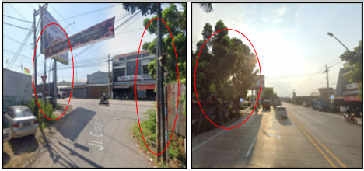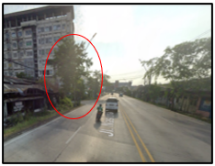

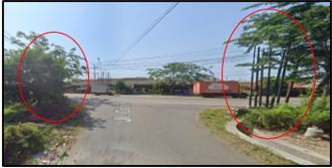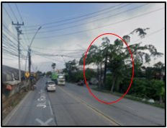

**Gambar 2.** Kondisi jarak pandang pengendara di persimpangan

*Sumber (hasil analisis, 2024)*

Salah satu aspek untuk meningkatkan keselamatan adalah mengidentifikasi tingkat bahaya dan juga resiko kecelakaan yang berpotensi menyebabkan kecelakaan akibat adanya hazard/bahaya pada suatu ruas jalan. Tingkat keselamatan pada suatu jalan tidak hanya ditinjau dari aspek fasilitas perlengkapan jalan saja, tetapi dapat ditinjau dari aspek tingkat bahaya dan resiko kecelakaan. Dibawah ini merupakan bahaya/hazard pada ruas Jalan Mertoloyo – Yos Sudarso:

**Gambar 3.** Tampak atas bahaya sisi jalan di ruas jal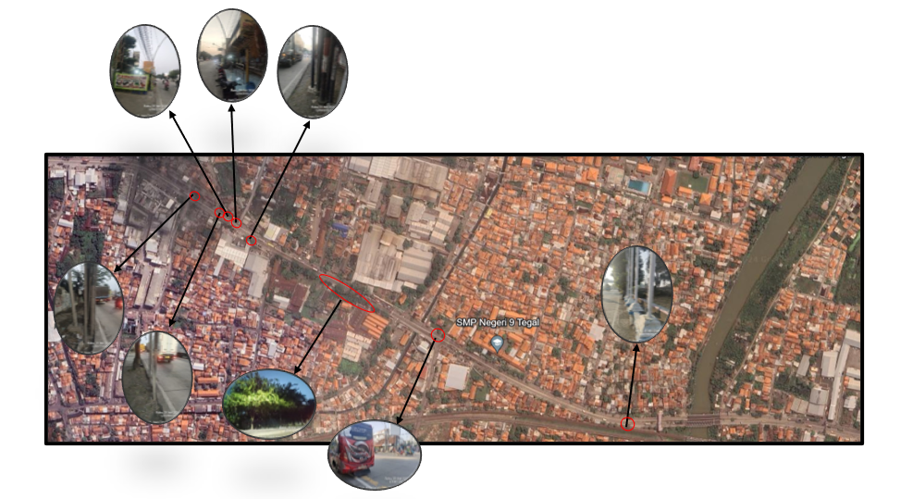an Mertoloyo

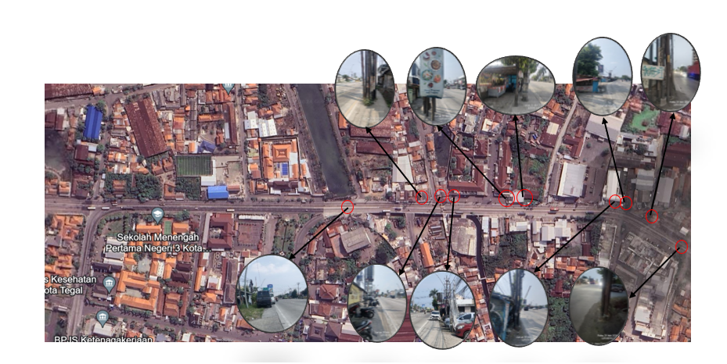

**Gambar 4**. Tampak atas kondisi bahaya sisi jalan di ruas Jalan Yos Sudarso

*Sumber (hasil analisis, 2024)*

1. **Upaya Penanganan dan Rekomendasi Pemecahan Masalah**

*Rekomendasi analisis penyebab kecelakaan*

**Tabel 4.** Rekomendasi Analisis Penyebab Kecelakaan di Ruas Jalan Mertoloyo

|  |  |  |  |
| --- | --- | --- | --- |
| Faktor Penyebab | | Rekomendasi | Rank |
| Manusia | Tidak Fokus/Konsentrasi | Meningkatkan Tingkat kewaspadaan pengendara atau fokus pengendara dengan cara penambahan perlengkapan jalan seperti rambu peringatan hati-hati ataupun pita penggaduh untuk meningkatkan kewaspadaan pengendara | **1** |
| Lingkungan | Keluar-masuk kendaraan di persimpangan | Meningkatkan jarak pandang berkeselamatan di persimpangan serta memberi peringatan berupa pemasangan rambu larangan berjalan terus di beberapa simpang. | **2** |
| Lingkungan | Bahaya/hazard sisi jalan | Menghilangkan benda/hazard di sisi jalan untuk meningkatkan jarak pandang pengendara ketika melalui ruas Jalan Mertoloyo – Yos Sudarso | **2** |
| Manusia | Parkir/berhenti sembarangan | Melakukan monitoring dan pemantauan langsung ke jalan serta memberi Himbauan ataupun sanksi yang tegas kepada pelanggar | **4** |
| Manusia | Melanggar Lalu Lintas | Pemberian peringatan dan sanksi yang tegas kepada pelanggar serta melakukan pemantauan untuk mengurangi pelanggaran terhadap Arus Lalu Lintas | **5** |
| Manusia | Kecepatan Tinggi | Membatasi kecepatan pengendara dengan penambahan rambu batas kecepatan kendaraan | **6** |
| Prasarana | Jalan rusak dan bergelombang | Melakukan perbaikan dan pemeliharaan terhadap kondisi jalan yang sudah rusak. | **7** |
| Manusia | Mendahului tidak aman | Membuat atau membangun median jalan sebagai pemisah agar kendaraan tidak berpindah jalur saat mendahului kendaraan lain sehingga dapat meningkatkan keselamatan jalan. | **8** |
| Prasarana | Fasilitas rambu dan marka yang tidak baik | Melakukan perbaikan dan perawatan terhadap marka dan rambu yang telah rusak | **9** |

*Sumber (hasil analisis, 2024)*

*Geometeri Jalan*

1. Melakukan perbaikan terhadap jalan yang rusak dan perkerasan jalan yang tidak rata pada titik-titik lokasi yang sudah disampaikan, agar tidak membahayakan pengendara saat melintasi jalan tersebut.
2. Melakukan pemeliharaan dan penanganan terhadap simpang-simpang di ruas Jalan Mertoloyo – Yos Sudarso terkait jarak pandang pengemudi agar saat pengemudi melalui jalan tidak terhalang atau terganggu oleh hambatan samping di sekitar simpang seperti pohon, tiang-tiang sisi jalan, dan bangunan milik warga.
3. Melakukan penyesuaian atau perbaikan terhadap geometri jalan yang belum sesuai dengan standar yang telah ditetapkan sesuai dengan Peraturan Menteri. Untuk meningkatkan keselamatan saat pengendara melalui ruas Jalan Mertoloyo – Yos Sudarso.

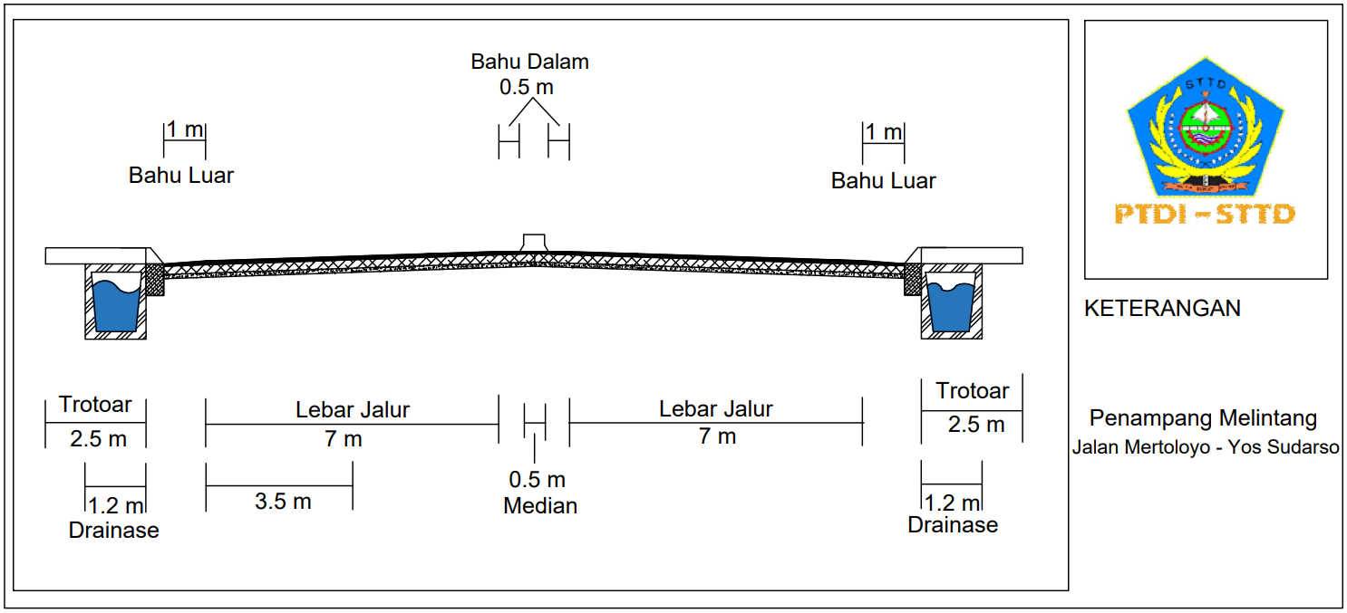

**Gambar 5**. Rekomendasi desain geometri jalan

*Sumber (hasil analisis, 2024)*

*Perlengkapan Jalan*

1. Perbaikan rambu yang sudah rusak dan miring yang mengacu pada peraturan Menteri Perhubungan Nomor 13 tahun 2014 tentang rambu lalu lintas, maka pemasangan rambu berjarak 50 m sebelum memasuki lokasi. Tinggi rambu lalu lintas paling tinggi 265 cm dan paling rendah 175 cm diukur dari permukaan jalan tertinggi sampai dengan sisi bagian rambu paling bawah.
2. Perbaikan dan pengecatan ulang terhadap marka yang sudah pudar dan kurang jelas serta marka yang tertutupi oleh perkerasan jalan di sepanjang ruas Jalan Mertoloyo – Yos Sudarso.
3. Melakukan perbaikan dan pemeliharaan terhadap alat penerangan jalan yang tidak menyala serta terhalang/tertutupi oleh pohon di sisi jalan. Untuk meningkatkan jarak pandang pengemudi kendaraan pada malam hari maka diusulkan untuk pengadaan fasilitas jalan yang difungsikan untuk memberikan penerangan jalan di waktu malam hari , sehingga benda-benda yang gelap dapat terlihat.
4. Melakukan perbaikan dan pemeliharaan terhadap alat pemberi isyarat lalu lintas (APILL) terutama APILL satu warna (kuning) yang sudah mati di beberapa titik lokasi pada ruas Jalan Mertoloyo (Segmen 1). APILL sendiri sangat diperlukan untuk memberi peringatan kepada pengendara tentang kondisi jalan yang akan dilalui sesuai Peraturan Menteri Perhubungan Nomor 49 Tahun 2014.
5. Melakukan pemeliharaan dan perbaikan terhadap pagar pengaman yang telah rusak serta penambahanan pagar pengaman beton sesuai dengan kebutuhan simpang sesuai dengan peraturan yang telah ditetapkan untuk meningkatkan keselamatan pengguna jalan di ruas Jalan Mertoloyo – Yos Sudarso (Peraturan Menteri Perhubungan Nomor 82 Tahun 2018).

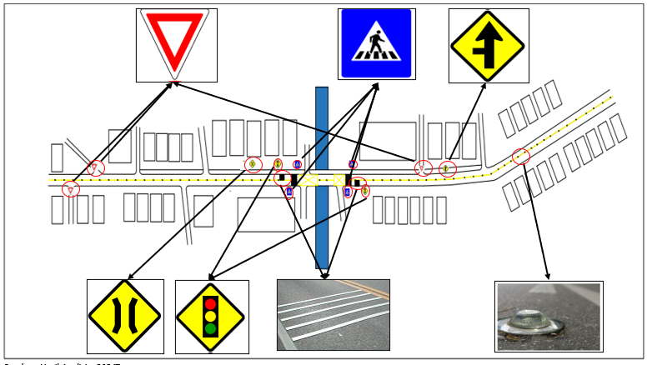

**Gambar 6.** Rekomendasi perlengkapan jalan di ruas jalan Mertoloyo

*Sumber (hasil analisis, 2024)*

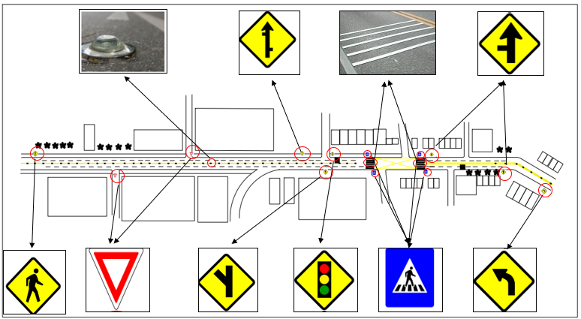

**Gambar 7.** Rekomendasi perlengkapan jalan di ruas Jalan Yos Sudarso

*Sumber (hasil analisis, 2024)*

**KESIMPULAN**

Setelah dilakukan analisis dan pemecahan masalah yang diperkuat oleh teori serta legalitas, maka kesimpulan dalam penelitian Insepkesi Keselamatan Jalan di Jalan Mertoloyo – Yos Sudarso sebagai berikut:

1. Inspeksi Keselamatan Jalan yaitu mengidentifikasi segala macam bentuk kemungkinan potensi bahaya yang dapat tejadi pada wilayah kajian. Dengan begitu penulis dapat mengetahui segala macam bentuk potensi bahaya yang terdapat di ruas jalan dengan menganalisis beberapa bagian diantaranya:
2. Geometri Jalan
3. Kecepatan Sesaat
4. Perlengkapan jalan
5. Bahaya sisi jalan

Dengan menganalisis hasil identifikasi bahaya penulis dapat memberi usulan yang tepat terhadap ruas jalan Mertoloyo – Yos Sudarso untuk meningkatkan keselamatan jalan pada ruas jalan tersebut.

1. Dalam mengidentifikasi potensi bahaya dan faktor penyebab kecelakaan di ruas Jalan Mertoloyo – Yos Sudarso dilakukan Inspeksi Keselamatan Jalan pada ruas jalan tersebut. Ada beberapa faktor penyebab kecelakaan di ruas jalan Mertoloyo – Yos Sudarso yang telah dirangkum sebagai berikut:
2. Faktor Manusia

* Tidak Fokus/tidak konsentrasi (66%)
* Kecepatan tinggi (24%)
* Kendaraan parkir/berhenti sembarangan (4%)
* Melanggar Lalu Lintas (4%)
* Mendahului tidak aman (6%)

1. Faktor Lingkungan

* Keluar-masuk kendaraan di persimpangan (24%)
* Bahaya/hazard yang berdekatan dengan badan jalan (4%)

1. Faktor Prasarana

* Jalan rusak dan bergelombang (14%)
* Fasilitas berupa rambu dan marka yang tidak baik (6%)

1. Faktor Sarana

* Rem tidak berfungsi (4%)
* Kendaraan tidak sesuai dengan standar (2%)

1. Adapun Upaya yang dapat dilakukan demi meningkatkan keselamatan dan mengurangi angka kecelakaan, maka dapat diberi usulan sebagai berikut:
2. Perbaikan dan pemeliharaan geometri jalan di ruas Jalan Mertoloyo – Yos Sudarso seperti perbaikan kondisi jalan agar sesuai dengan aturan yang berlaku. Serta pemeliharaan dan pemantauan terhadap simpang-simpang untuk meningkatkan jarak pandang pengemudi dengan menghilangkan hambatan samping/benda yang mengurangi jarak pandang pengendara.
3. Perbaikan dan pemeliharaan perlengkapan jalan eksisting seperti lampu penerangan jalan yang tidak menyala, APILL tidak menyala, rambu yang rusak, marka jalan pudar dan kondisi pagar pengaman yang tidak sesuai.
4. Penambahan fasilitas rambu batas kecepatan sebelum memasuki daerah rawan kecelakaan pada ruas Jalan Mertoloyo.
5. Penambahan fasilitas rambu hati-hati.
6. Penambahan fasilitas rambu peringatan penyebrangan perjalan kaki.
7. Melakukan pemeliharaan terhadap tanaman serta penataan ulang tanaman agar tidak mengganggu atau menghalangi jarak pandang serta cahaya lampu ke ruas jalan.
8. Pemasangan pita penggaduh yang berguna untuk membantu para pengemudi agar dapat mengurangi kecepatannya dan lebih berkonsentrasi saat berkendara dan melintasi daerah rawan kecelakaan.
9. Melakukan kampanye untuk meningkatkan kesadaran akan pentingnya berkeselamatan lalu lintas untuk meningkatkan keselamatan jalan.

**SARAN**

Saran yang diberikan penulis dalam upaya guna peningkatan keselamatan pada ruas Jalan Mertoloyo – Yos Sudarso, kepada intansi yang berkaitan dalam hal ini pemerintah Kota Tegal agar segera melakukan perbaikan fasilitas-fasilitas prasarana jalan demi terciptanya lalu lintas yang aman dan selamat, antara lain:

* 1. Perlu adanya perbaikan dan pemeliharaan terkait Desain Geometri jalan pada ruas jalan Mertoloyo – Yos Sudarso agar sesuai dengan aturan dan meningkatkan keselamatan jalan.
  2. Perlu adanya perbaikan dan pemeliharaan kondisi perlenkapan jalan seperti rambu jalan, marka, pembatas jalan, alat penerangan jalan, dan kondisi APILL.
  3. Perlu adanya pengadaan rambu serta pemasangan rambu-rambu dan marka sesuai dengan kebutuhan untuk daerah atau lokasi rawan kecelakaan.
  4. Perlunya sosialisasi berupa kampanye keselamatan dan ketertiban dalam berlalu lintas kepada masyarakat Kota Tegal (koordinasi antara pihak Dinas Perhubungan dan Kepolisian Kota Tegal).

**UCAPAN TERIMA KASIH**

Penulis mengucapkan banyak terimakasih kepada pihak-pihak yang secara langsung maupun tidak langsung berperan membantu proses penulisan jurnal ini, terutama kedua orang tua yang selalu memberikan setiap doa dan dukungannya. Penulis berharap jurnal ini dapat berguna dan bermanfaat bagi para pembaca

# REFERENSI

*_____.2009. Undang Undang No. 22 Tahun 2009 Tentang Lalu Lintas dan Angkutan Jalan.*

*_____.2014. Peraturan Menteri Perhubungan Nomor 13 Tahun 2014 Tentang Rambu Lalu Lintas*

*_____.2014. Peraturan Menteri No.34 Tahun 2014 tentang Marka Jalan.*

*_____.2015. Peraturan Menteri Perhubungan (permenhub) No. 111 Tahun 2015 Tentang Tata Cara Penetapan Batas Kecepatan.*

*_____.2015. peraturan Menteri Perhubungan Nomor 13 Tahun 2014 tentang rambu lalu lintas*

*_____ 2018, Peraturan Menteri Perhubungan Nomor 82 Tahun 2018 Tentang Alat Pengendali dan Pengaman Pengguna Jalan.*

*_____.2004. Pemerintah RI. 2004. “Peraturan Pemerintah Republik Indonesai Tentang Jalan (Undang-Undang Nomor 38 Pasal 1 Ayat 1 Tahun 2004).”*

*Artiani, G. P. (2016). Analisis Faktor Penyebab Kecelakaan Lalu Lintas. Jurnal Forum Mekanika, 5 nomor 2, 1–72.*

*Bethary, R. T., & Pradana, M. F. (2016). PERENCANAAN GEOMETRIK JALAN ALTERNATIF PALIMA-CURUG ((Studi Kasus : Kota Serang). Fondasi : Jurnal Teknik Sipil, 5(2). https://doi.org/10.36055/jft.v5i2.1253*

*Djoko Murjanto. (2012). Mewujudkan jalan yang lebih berkeselamatan.*

*Novita Sari, C. A., & Afriandini, B. (2021). Analisa Tingkat Kecelakaan Lalu Lintas Guna Meningkatkan Keselamatan Jalan Di Kota Yogyakarta. CIVeng: Jurnal Teknik Sipil Dan Lingkungan, 2(1). https://doi.org/10.30595/civeng.v2i1.9883*

*nur Safii, F., Wardana Kusuma, W., & Dwi Herdiyanto Politeknik Trasnportasi Darat Indonesia -STTD Jl Raya Setu Km, Y. (n.d.). Peningkatan Keselamatan Lalu Lintas Di Ruas Jalan Lintas Rawa Jitu Kecamtan Banjar Margo Kabupaten Tulang Bawang.*

*Pemerintah Indonesia. (2022). Undang-Undang Republik Indonesia Nomor 2 Tahun 2022 Tentang Perubahan Kedua atas Undang-Undang Nomor 38 Tahun 2004 Tentang Jalan. Pemerintah Indonesia, 134229, 77.*

*Sari, R. R., Budiarsi, K., & Maulana, M. S. (2018). Karakteristik Kecelakaan Jalan Soekarno Hatta Kota Bandung dengan Pendekatan ”5W+1H”. Potensi : Jurnal Sipil Politeknik, 20(2), 111. https://doi.org/10.35313/potensi.v20i2.1271*

*Sugiharti, E., Saleh, M., & Mustikasari. (2019). Analisis Faktor Potensi Penyebab Kecelakaan Lalu Lintas Kendaraan Bermotor. Jurnal Manajemen Bisnis Transportasi Dan Logistik (JMBTL), 5(3), 367–374. http://library.itl.ac.id/jurnal*

*Tata, S., Dinas, K., & Kota, P. (2021). Wali kota tegal provinsi jawa tengah rancangan peraturan wali kota tegal.*

*Tegal, K., & Tengah, J. (2024). J-RITEKS. 2(2), 86–92.*

*Venasius H. A. Plue, Don Gaspar Noesaku da Costa, & Agustinus H. Pattiraja. (2022). Analisis Batas Kecepatan Pada Jalan Lokal Sekunder. Eternitas: Jurnal Teknik Sipil, 2(1), 1–10. https://doi.org/10.30822/eternitas.v2i1.1704*